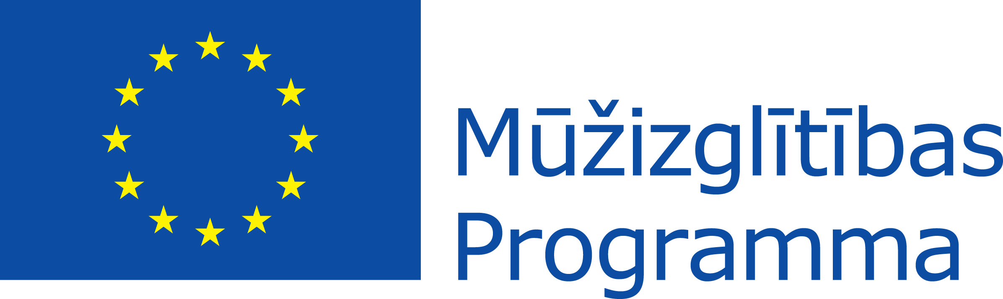

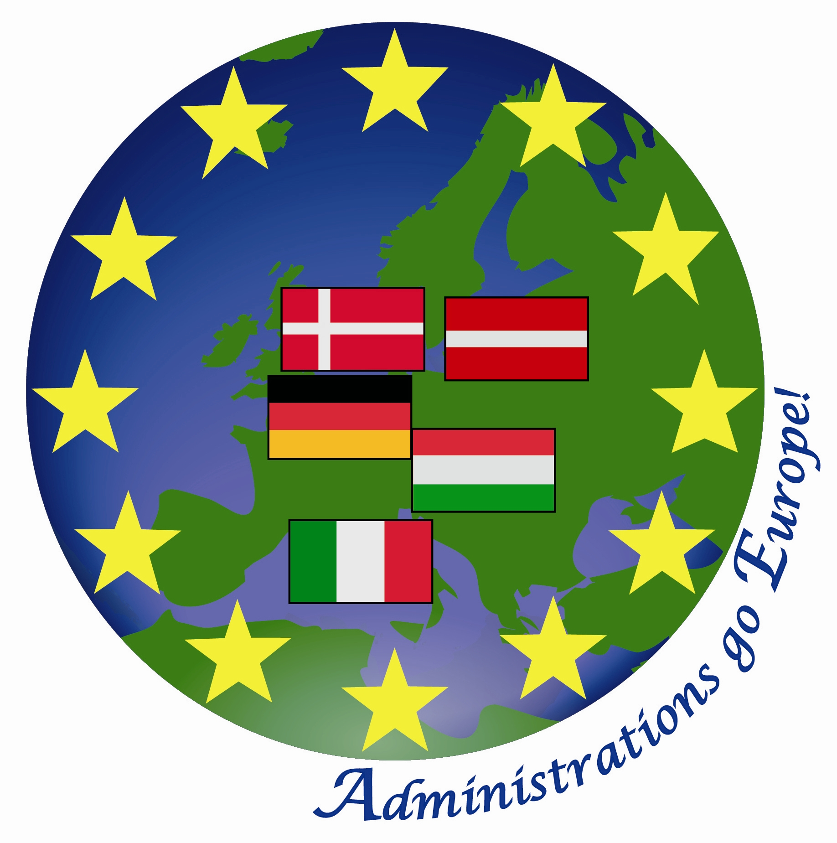
Eiropas Savienības Mūžizglītības programmas Leonardo da Vinci
apakšprogrammas projekta
„Administration go Europe!”
kārtējās ziņas

Februāra izskaņā, projekta „Administrations go Europe!” ietvaros, notika piektā partneru tikšanās Novarā, Itālijā.
Šajā tikšanās reizē bija ieplānots paveikt daudz darba un tas tika arī izdarīts. Visinteresantākās prezentācijas un diskusijas izvērtās par itāļu pieredzi kompetenču novērtēšanā un labās prakses piemēru prezentāciju valsts administrācijas jomā. Projekta partneri aktīvi iesaistījās pieredzes apmaiņā - diskusijā. Svarīgākā tikšanās daļa bija visu triju apmācības moduļu gala versiju prezentācija. Īpašs uzsvars, protams, tika likts uz pēdējā izstrādātā moduļa apspriešanu, kas tika izstrādāts pēdējā tikšanās reizē Daugavpilī, Latvijā.
Vēlāk dalībniekiem bija iespēja doties nelielā ekskursijā pa Novaras pilsētas centru. Darba programma bija saspringta, it īpaši dienas otrā daļa. Itāļu partneri bija noorganizējuši atvērtu pasākumu ES parnerībām, pašvaldībām, tirdzniecības apvienībām, universitātēm, projektu vadības konsultantiem un citiem ar mērķi apmainīties ar idejām un radīt jaunas partnerības 2014-2020 ES programmu ietvaros: „Valsts pārvaldes stiprināšana – internacionalizācija ES programmu 2014-2020 perioda ietvaros”. Šim pasākumam sekoja darbs dažādās grupās: 1) profesionālā izglītība, mobilitātes, sadraudzība; 2) vide, eneģija, inovācijas; 3) kultūra, tūrisms, sociālā joma.
Partneru tikšanās otrā diena aizritēja radošā atmosfērā, jo tika testēts Daugavpilī izstrādātais apmācību modulis Iekšējā/ārējā komunikācija. Visi projekta partneri aktīvi darbojās darba grupās, lai attīstītu savas komunikācijas iemaņas.
Projekta koordinatoru tikšanās ietvaros tika apspriesta projekta īstenošanas gaita, tika sadalīti dažādi pienākumi projekta galvenā rezultāta sasniegšanai- rokasgrāmatas izdošanai. Piedalījās Latvijas, Dānijas, Ungārijas, Vācijas un Itālijas valstu pārstāvji.
Tagad partneriem aktīvi jāstrādā pie rokasgrāmatas noformēšanas un izdošanas. Projekta „Administration go Europe!” noslēguma konference ir ieplānota 2014.gada jūnijā, Magdeburgā, Vācijā.
Projekta mērķis ir palielināt vietējo pašvaldību konkurētspēju caur mūžizglītības veicināšanu internacionalizācijas kontekstā. Partnerība izveidota no dažādām pašvaldībām un apmācības iestādēm, kas izvietotas ģeogrāfiski un sociālekonomiski atšķirīgā vidē un ir galvenais elements veiksmīgai internacionalizācijas īstenošanai.
Projekta partneri: Ungārija, Itālija, Vācija, Dānija un Latvija.
Projekta ilgums: No 2012. gada 1.augusta līdz 2014.gada 31.jūlijam.

Informāciju sagatavoja:
Jolanta Ūzuliņa
Projekta asistente, tālr. 654 76800

